Procenten Puzzel
Het koppelen van procenten aan breuken en kommagetallen.
Opdracht
Op de volgende bladzijden zijn tien complete puzzels te vinden die ieder vier stukjes hebben. In de puzzelstukjes moeten de volgende breuken een plekje krijgen: $\frac{1}{1} \frac{1}{2} \frac{1}{3} \frac{1}{4} \frac{1}{5} \frac{1}{6} \frac{1}{7} \frac{1}{8} \frac{1}{9} \frac{1}{10}$
Bij elke breuk horen een aantal kenmerken. Deze kenmerken vertellen je op welke manier je de breuk nog meer tegen zou kunnen komen. Hieronder zie je wat er in elk vakje moet komen:

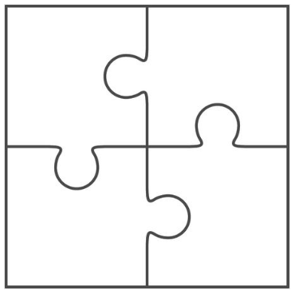
Procenten
Het kommagetal dat erbij hoort
De breuk
Hoe ziet dit eruit in een pizza?

Links boven staat: “De breuk’. De breuk staat in de tekst hierboven beschreven. In elke nieuwe puzzel komt een nieuwe breuk.
Rechts boven staat: “Hoe ziet dit eruit in een pizza?”. Je gaat hier een cirkel tekenen. Vervolgens deel je de cirkel in de hoeveelheid stukjes waarin de breuk verdeeld moet worden.
vb.: bij $\frac{1}{4}$ verdeel je de pizza dus in 4 gelijke stukjes en kleur je 1 stukje.
Links onder staat: “Procenten”. Hier komen de procenten te staan die horen bij de breuk. Je kunt de procenten te berekenen door 100% te delen door het aantal stukjes dat je in de breuk ziet.
vb.: bij $\frac{1}{4}$ hoort 100 ÷ 4 = 25. Je hebt 1 stukje dus de procenten die erbij horen zijn 25%.
Rechts onder staat: “Het kommagetal dat bij de breuk hoort”. Je kunt het kommagetal vinden door de procenten die horen bij de breuk te delen door 100.
vb.: bij 25% hoort 25 ÷ 100 = 0.25. Het kommagetal is dus 0.25.

BONUS : Print wat meer puzzels uit. Bedenk nu zelf een aantal breuken die je ook zou kunnen tekenen.
BONUS : Knutsel een bakje waar alle puzzelstukjes in kunnen en speel het spel met je vrienden.
Kunnen jullie alles bij elkaar zoeken?

